教育部100學年度九年一貫課程推動工作「健康與體育學習領域輔導」跨縣市分區聯盟交流活動(北一區)實施計畫
壹、依據
一、100學年度國民中小學九年一貫課程推動工作「課程與教學輔導組-健康與體育學習
領域」輔導群業務實施計畫。
貳、目的
一、強化輔導群與縣市輔導團之互動，溝通理念凝聚共識，形塑專業對話之風氣。
二、瞭解縣市輔導團之組織、運作情形，提供諮詢與協助解決之策略。
三、分享縣市資源與整合合作發展機制，提升國民中小學健康與體育輔導團運作成效。
参、辦理單位
一、指導單位：教育部
二、主辦單位：中央課程與教學輔導諮詢教師團隊健康與體育學習領域、國立臺灣師範
大學健康促進與衛生教育學系
三、承辦單位：基隆市國中小健康與體育領域國民教育輔導團、基隆市教師研習中心
肆、參與人員
一、參與縣市(北一區)：台北市、基隆市、宜蘭縣、花蓮縣、連江縣
二、參與對象：1.各縣市國民中、小學健康與體育學習領域全體輔導團員
2.健康與體育學習領域中央諮詢教授與教師
3.各縣市相關團務推動人員
伍、辦理日期：
北一區：中華民國100年11月24日 ( 星期四 )上午九時至下午四時
陸、辦理地點
北一區：基隆市教師研習中心109階梯教室(基隆市暖暖區暖暖街350號)
柒、活動實施方式
一、每學年辦理一次，每次以一天為原則，由各區縣市團輪流辦理與安排活動內容。
二、各縣市輔導團行動策略與地方特色分享
- 健體國中團：行動策略分享-從100年團務推動特色展望101年工作規劃。
- 健體國小團：地方特色分享-「非體育專長教師增能研習」與「健康教育師資培訓」推動策略或觀察心得分享。
- 每團報告時間以5~7分鐘為限。
三、各縣市輔導團經驗交流之圓桌論壇
1.依據各縣市上午所發表之精進課堂教學計畫之內容，進行跨縣市經驗分享與交流。
2.中央團與縣市地方輔導團針對團務運作與輔導員增能規畫與方向及相關問題進行
討論。
捌、報名方式
一、電郵報名：各縣市報名表(如附件1)請於中華民國100年11月15日前回傳至國立臺灣師範大學健康促進與衛生教育學系石珮君助理，E-mail：100edupe@gmail.com
，連絡電話：02-77341724；02-29153185。
二、傳真報名：各縣市報名表(如附件1)，請於中華民國100年11月15日前傳真至國立臺灣師範大學健康促進與衛生教育學系石珮君助理收，傳真號碼：02-23630326。
三、線上報名：除電郵與傳真報名外，請務必至「全國教師在職進修資訊網」報名，以
利核發研習時數。（http://www.inservice.edu.tw）
玖、活動流程與內容
時間 | 內容 | 主持人
08:30~09:00 | 報到
09:00-09:20 | 開幕致詞
09:20~9:50 | 輔導群年度業務報告 | 晏涵文教授  王志文組長
9:50~10:00 | 茶敘
10:10-11:00 | 101年精進計畫特色暨行動策略分享 | 承辦縣市團
11:00~11:10 | 休息
11:10-12:00 | 國中特色暨行動策略分享—教學正常化推動策略 | 承辦縣市團
12:00~13:00 | 休息
13:00-14:00 | 國小特色暨行動策略分享--搭配「非體育專長教師研習」「國小健康教育師資培訓」特色推動策略 | 中央團  輔導群
14:00-14:20 | 茶敘
14:20-15:20 | 圓桌論壇(二)  輔導群與各縣市輔導團經驗交流 | 中央團  輔導群
15:20-16:00 | 綜合座談 | 晏涵文教授  王志文組長
玖、注意事項
一、煩請各縣市國中、小輔導團於100年11月15日前，繳交「各縣市輔導團行動策略與地方特色分享」簡報檔案，並於活動當日進行分享，以便於交流活動之進行。
二、中央團所需差旅費由輔導群年度經費支應，縣市團則由縣市團經費支付。
「健康與體育學習領域輔導」跨縣市分區聯盟交流活動
附件一
(北一區)出席人員與相關資料調查表
一、基本資料
縣市名稱 |  | □ 國中 | □ 國小
聯絡人 |  | 電 話
報告人姓名 |  | 服務單位
二、參加人員名單
編號 | 姓名 | 身份證字號 | 服務學校 | 職 稱 | 葷 | 素
1
2
3
4
5
6
7
8
9
10
11
12
13
14
15
「交通費」由參加人員所屬縣市團經費支付。
本報名表請於100年11月15日前回傳至國立臺灣師範大學健康促進與衛生教育學系石珮君助理，E-mail：100edupe@gmail.com，傳真電話：02-23630326連絡電話：02-77341724、02-29153185。
教育部100學年度九年一貫課程推動工作
附件二
「健康與體育學習領域輔導」(北一區)活動地點位置圖

地點：基隆市研習中心109階梯教室(02-24591311)
地址：基隆市暖暖區暖暖街350號

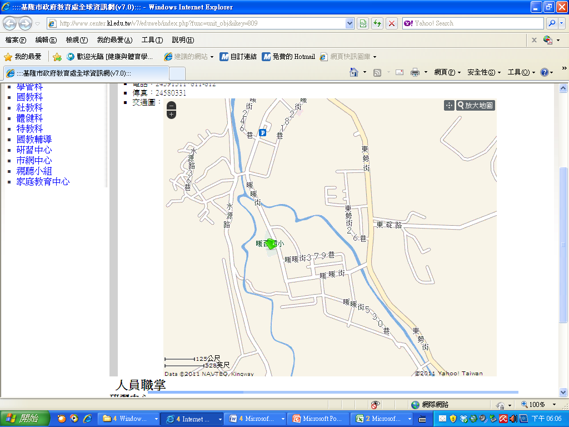

交通方式
火車:搭至台鐵暖暖火車站，轉乘602路公車至研習中心下車。
開車:從中山高約2.6公尺(暖暖-瑞芳)處下交流道接源遠路，於第一個水源路口右轉，接水源路後的第一個紅綠燈口再右轉接暖暖街，在暖暖街直行約300公尺後，右手邊紅磚處即為基隆市研習中心。

停車資訊
研習中心地下停車場(免費)

